Java作业之说明文档

2015 计算机二班

# I.点在不同坐标系下的转换

## 变量和方法说明：

Point.class运行

Point类(父类)：

x,y：x,y变量

**public** **double** getX()：返回x变量

**public** **double** getY()：返回y变量

**public** **void** setX：设置x变量

**public** **void** setY：设置y变量

**public** **abstract** **double** distance()：点到原点距离，为抽象方法

**public** String toString()：输出x,y的值

**public** **int** hashCode()：根据x,y的值返回对象的哈希码值

**public** **static** String getDesigner()：返回编者信息，为静态方法

PPoint类(直角坐标系)和RPoint类(极坐标)：

RPoint：x,y分别对应x轴的坐标，y轴的坐标

PPoint：x,y分别对应r,Angle(单位是度，360为一周期)

PPoint()/RPoint()：x,y变量初始化为0

PPoint(**double**,**double**)/ RPoint(**double**,**double**)：x,y变量初始化为对应的形参的值

**public** **boolean** equals(PPoint)/ **public** **boolean** equals(RPoint)：判断两个类的x,y值是否相等

**public** **double** distance(PPoint)/**public** **double** distance(RPoint)：PPoint类和RPoint类求的方式不同

**public** PPoint ChangeIntoPPoint()/**public** RPoint ChangeIntoRPoint()：RPoint对象转变为PPoint对象/PPoint对象转变为RPoint对象

## 解题思路：

RPoint和PPoint类有相同的变量和方法，所以考虑创建一个父类，RPoint和PPoint继承这个父类。这个程序使用了抽象类，RPoint和PPoint要补充必要的方法。

2.编写代码过程中，RPoint和PPoint加入了x,y变量，结果错误。通过调试得知，程序在创建一个子类时，会自动运行父类的构造函数，父类的x,y变量会覆盖子类的x,y变量，导致错误。于是考虑把子类的x,y变量删掉，使RPoint和PPoint继承x,y变量，类里只有一个变量，就没有出现错误。

3.考虑到运算会导致结果的精度降低，判断两个double类型的数是否相等时，比较两数相减的绝对值是否小于限定值(**double** tolerance=0.000000001)。

4.hashCode用来代表一个对象。对象中的x,y变量是特有的，hashCode要包含x,y变量的特征。于是采用“**return** (**int**) (Double.*doubleToLongBits*(x) % 10007 + Double.*doubleToLongBits*(y) % 10007 * 10007);”，其中10007是质数，从而Double.*doubleToLongBits*(x)和Double.*doubleToLongBits*(y)唯一确定hashCode。10007*10007<2^31，不会越界。

5.设置大量样例来测试程序的正确性。

## 测试：

重点测试RPoint对象转变为PPoint对象/PPoint对象转变为RPoint对象。

对某个RPoint对象A通过ChangeIntoPPoint方法转变为PPont对象B，再通过ChangeIntoRPoint方法转变为RPoint对象C，通过equals(RPoint)比较前后两个对象A，C是否相同，若相同，则正确。

然后执行A，C对象的distance()/distance(RPoint D)方法,比较两者数值是否相等，若相等，则说明类型的转换即使损失了精度值，也能通过某个机制使得比较的结果相等。

# II.驾驶系统(驾驶员、汽车)

## 变量和方法说明：

1.图形界面+数据库：

*.java：

I.Driving_System：用于生成主界面对象和打开数据库，从而显示主界面和使用数据库。

II.Basic_Frame(基本界面)：包含创建的标签框(JLabel)、文本框(JTextField)、按钮(JButton)、界面(JFrame)的默认格式函数。

III.Main_Frame(主界面)：初始显示的界面，可以到达其它界面，共有驾驶和汽车两个模块。驾驶模块有创建、查询、修改、拥有汽车四个分模块，汽车模块有创建、查询、修改、汽车状态四个分模块。

IV.Driver_Verify_Frame(驾驶登录界面)

V.Car_Verify_Frame(汽车登录界面)

VI.Driver_Frame(驾驶界面)：以此为基础生成驾驶模块的创建、查询、修改界面。

VII.Car_Frame(汽车界面)：以此为基础生成驾驶模块的创建、查询、修改界面。

Car_Condition_Frame(汽车状态界面)：显示和修改汽车的速度、载重、油量，并同时对平均用油量和总驾驶里数的数据进行修改。

VIII.Driving_System_MySQL(驾驶系统数据库)：包含数据的创建驾驶表和汽车表，查询和更新操作，数据库打开和关闭等操作。

2.异常的处理+正则表达式：

I.数据库能否连接上

II.图片是否存在

III.根据输入的信息是否在数据库中存在或不存在，从而给出处理

IV.数据类型是否正确，数据是否符合要求，数据长度是否正确

如：

catch(NumberFormatException e1) {

JOptionPane.showMessageDialog(null, e1.getMessage()+" : 不是数字", "信息", JOptionPane.CLOSED_OPTION);

} catch(FileNotFoundException e2) {

JOptionPane.showMessageDialog(null, "图片不存在", "信息", JOptionPane.CLOSED_OPTION);

} catch(IOException e3) {

JOptionPane.showMessageDialog(null, "文件操作错误", "信息", JOptionPane.CLOSED_OPTION);

} catch(Exception e4) {

JOptionPane.showMessageDialog(null, "未知错误", "信息", JOptionPane.CLOSED_OPTION);

//e4.printStackTrace();

}

return Pattern.*matches*("^中国|中国香港|中国澳门|中国台湾$", str);

return Pattern.matches("^\\S{1,20}$", str);

return Pattern.matches("^[0-9]{4}-[0-9]{2}-[0-9]{2}$", str);

3.

I.驾驶、汽车变量依次对应创建的界面：从左到右，从上到下

II.

Driver.java Car.java：

get、set方法：获得和设置变量

iflegal方法：输入内容是否合法

ifcorrect方法：新建或修改界面的内容是否合法，包含很多个iflegal方法

III.

Basic_Frame、Main_Frame、Driver_Verify_Frame、Car_Verify_Frame、Driver_Frame、Car_Frame、

xxx_Frame.java中对象的构造方法：新建界面

actionPerformed方法：接收操作事件的侦听器接口

xxxShow方法：根据登录信息，把内容填充到界面中

xxxSave方法：保存界面信息

xxxIfEdit方法：根据登录信息，设置文本框为可修改或不可修改

xxxIfPrint方法：根据登录信息，设置关于图片的三个按钮的位置

IV.

关于数据库：

Driving_System_MySQL中：

createTable：创建数据表，包括驾驶表和汽车表

regDriver、conBuild：数据库的打开

ifexistDatabase：是否存在数据库

ifexistTable：是否存在数据表

execQuery：查询数据库

execUpdate：更新数据库

changeUrl：修改url

closeDB：关闭数据库

在Main_Frame中：

某些代码用于打开和关闭数据库

在Driver.java、Car.java中：

getTable方法：把数据表的某行数据提供给某个对象

insertTable方法：把某个对象的数据新添到数据表中

updateTable方法：对数据表的某行数据根据某个对象的数据进行更新

## 解题思路：

1.先模拟设计，决定需求，即需要的变量和方法，以及对应的变量名和方法名，这样避免后面的编程混乱。同时对变量和方法要进行标识，以便后续的编写。

2.没有必要对每个标签框(JLabel)、文本框(JTextField)、按钮(JButton)、界面(JFrame)一一生成。可以分别设计一个统一的规范，就像html+css一样，先写几个模板，然后不同的网页位置对应不同的模板。

3.分别对不同的界面写不同的对象，新建一个对象就是新建一个界面。界面之间连接起来的方式是通过按下按钮触发一个事件，让新的界面打开，即把界面的setVisible属性设为True。可以对其它界面进行注释，从而单独调试一个界面。

4.修改代码：找到位置 Ctrl+F:查找(设置标识)

Ctrl+Click变量/方法名，到达变量/方法名

5.从同学中了解到创建get，set方法的快捷方式：右键->Source

6.在这过程中了解到了java的优缺点

java不方便的地方：

1.java的方法形参不能设置初始值，要想实现这个功能要用其它方法。

2.java的类方法不能写在类的外面。

java的优点：

1.封装性比c++更好。

2.调用外部库更方便。

后续的处理：

让数据库可以联网使用(尝试了一段时间，还是没有实现)

用户的登录和退出

更多的功能

## 测试：

(详见“2_驾驶系统(包含异常)”文件夹，有详细的图片)

I.驾驶员、汽车登录：

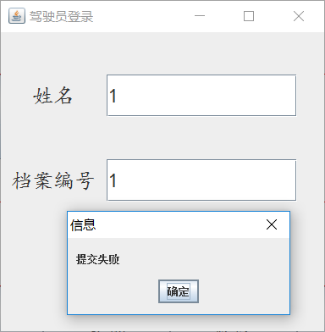

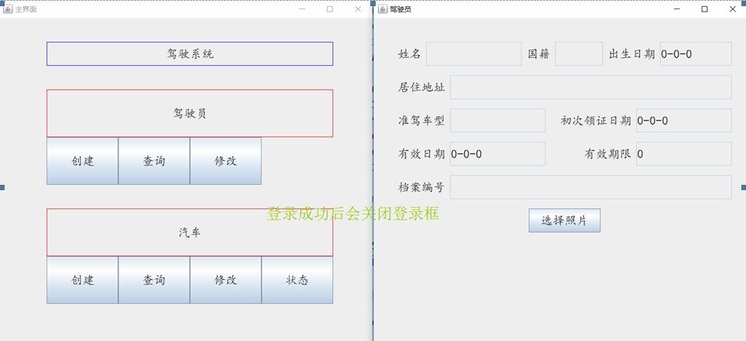

目前最新的页面：

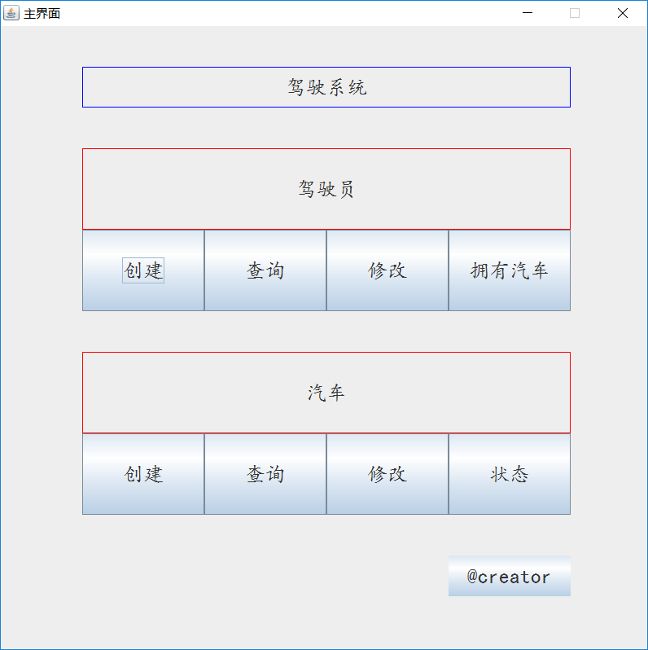

II.对驾驶员拥有的所有汽车的显示：

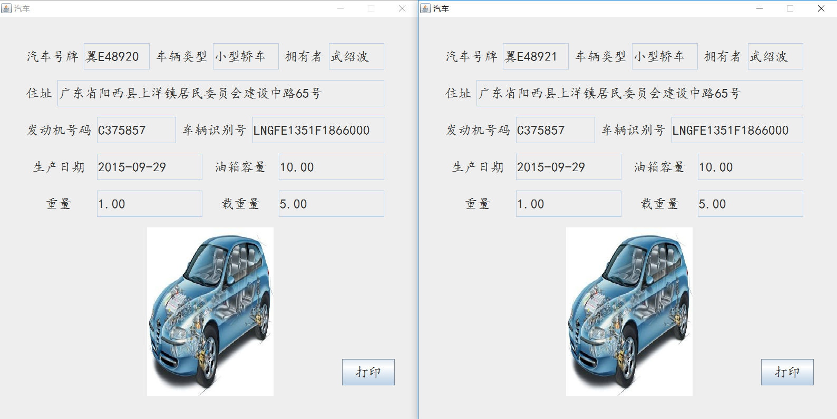

III.驾驶页面-创建(异常)：

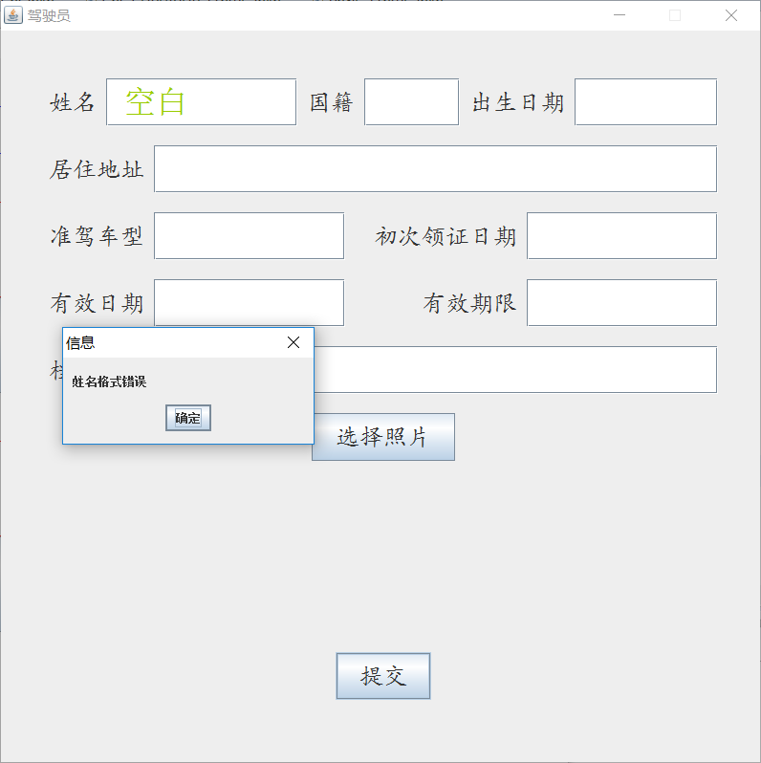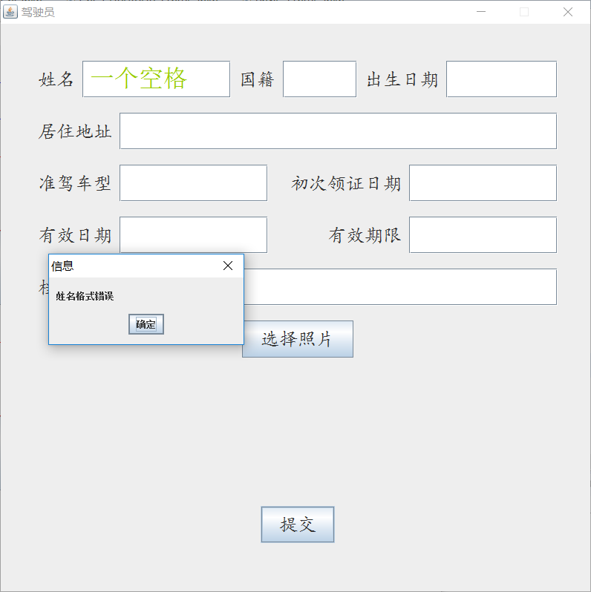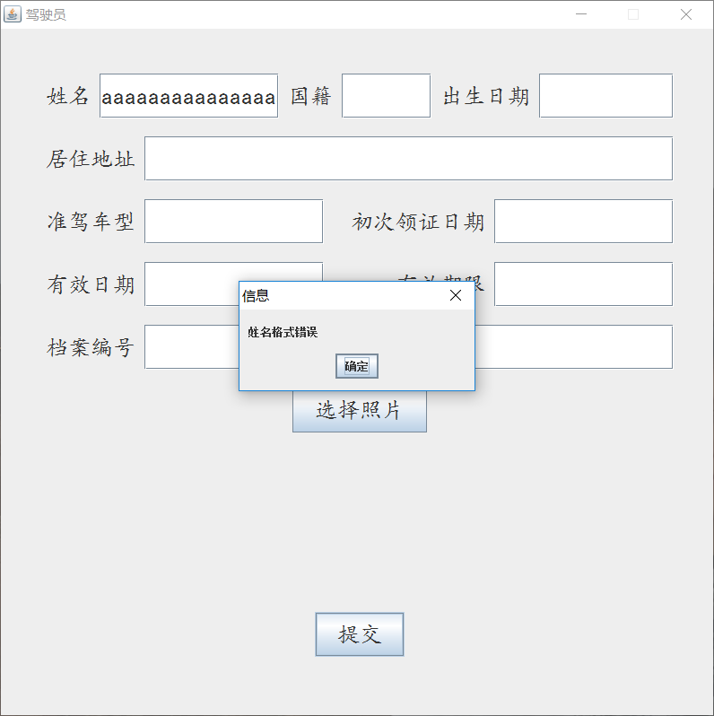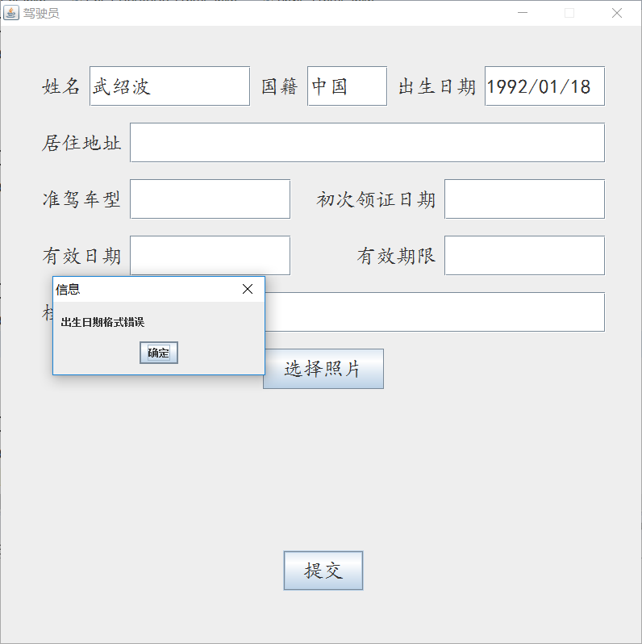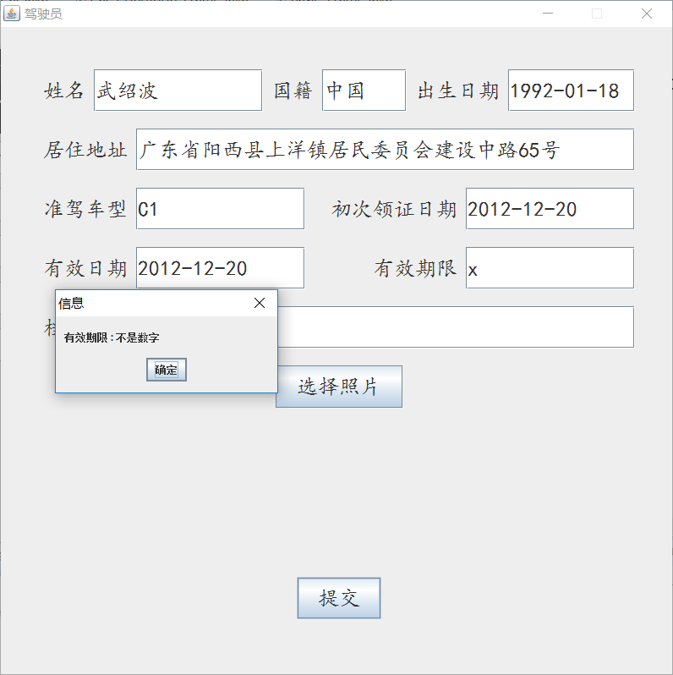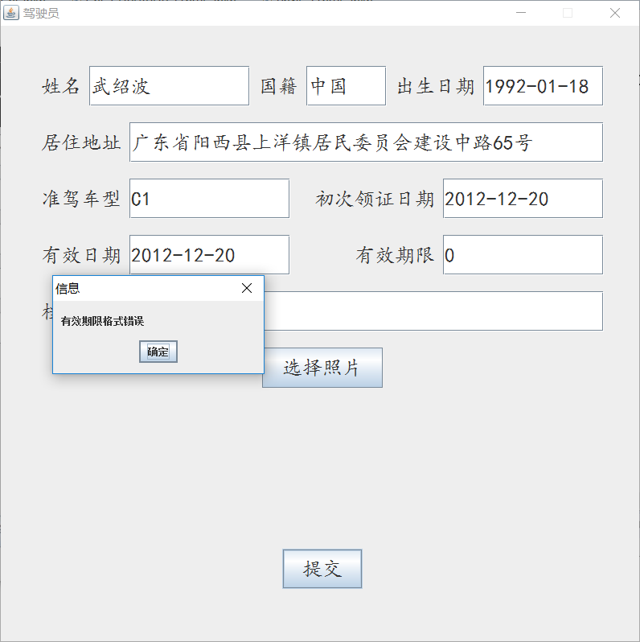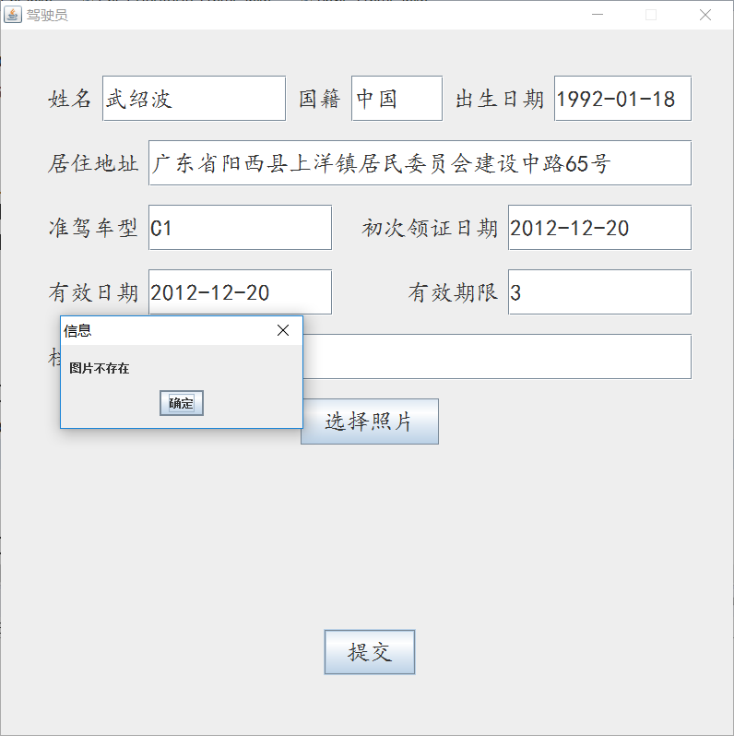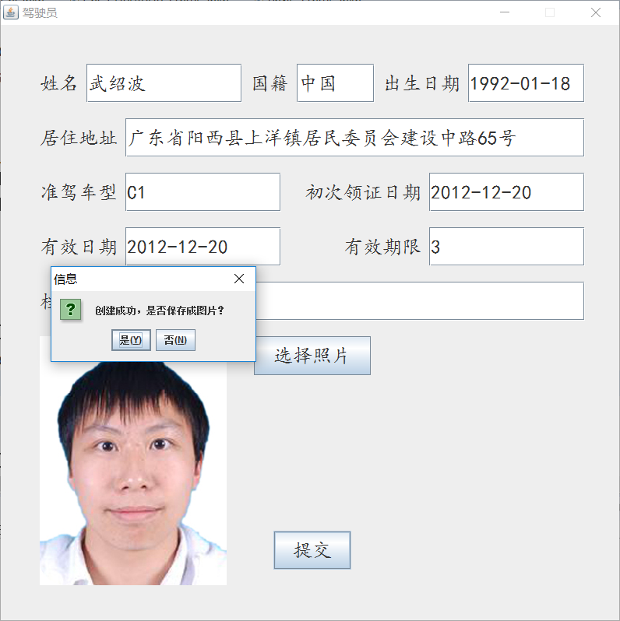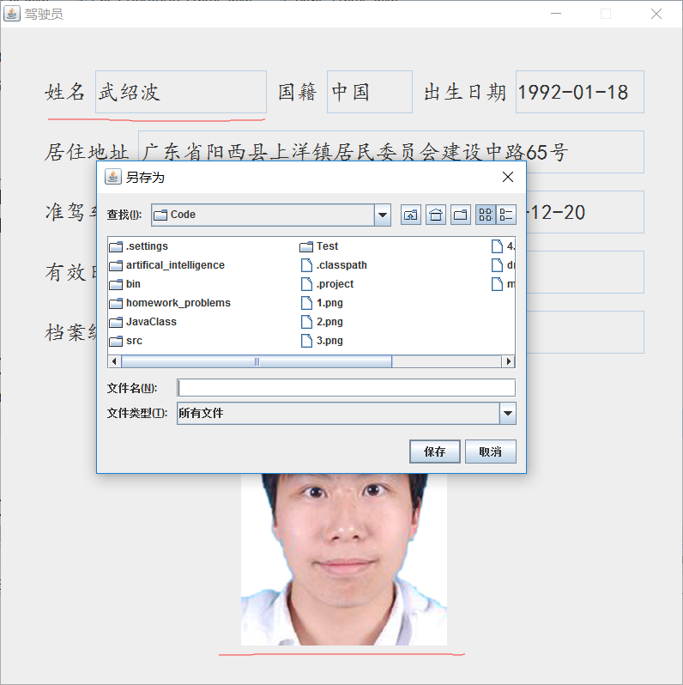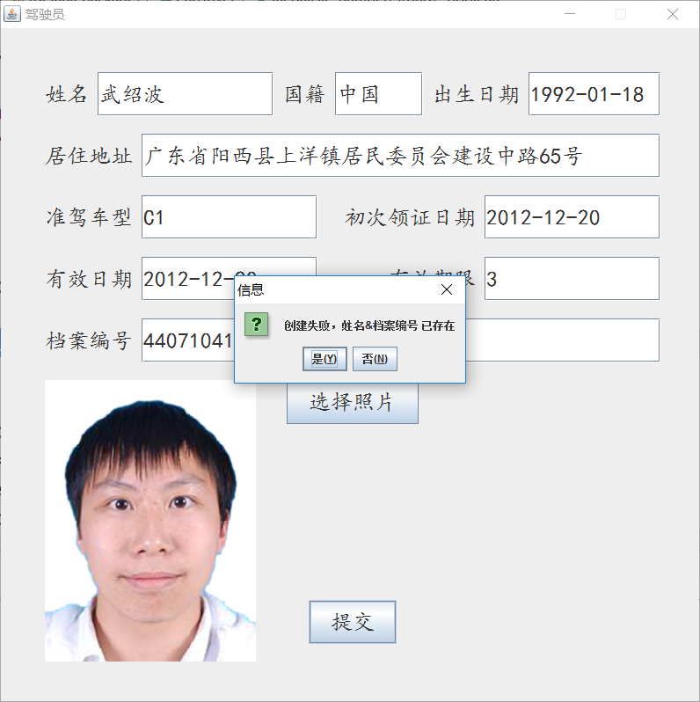

IV.驾驶页面-查询：

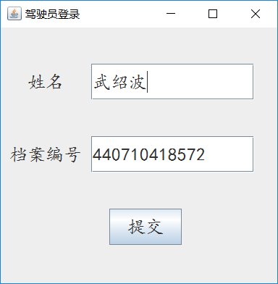

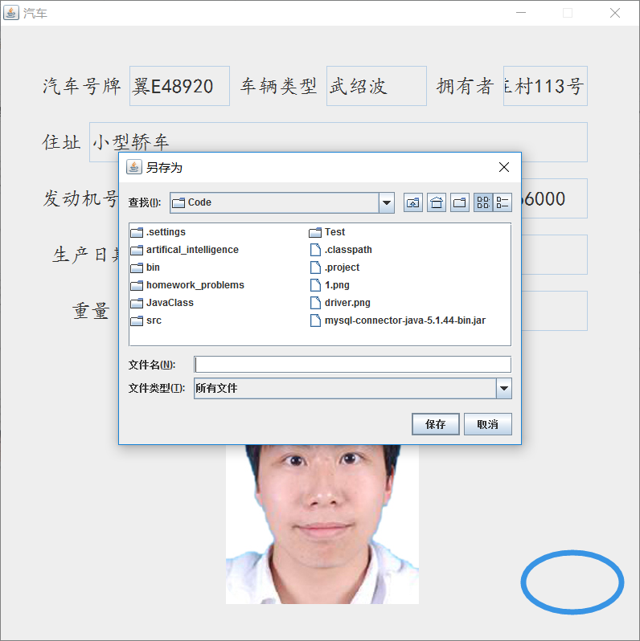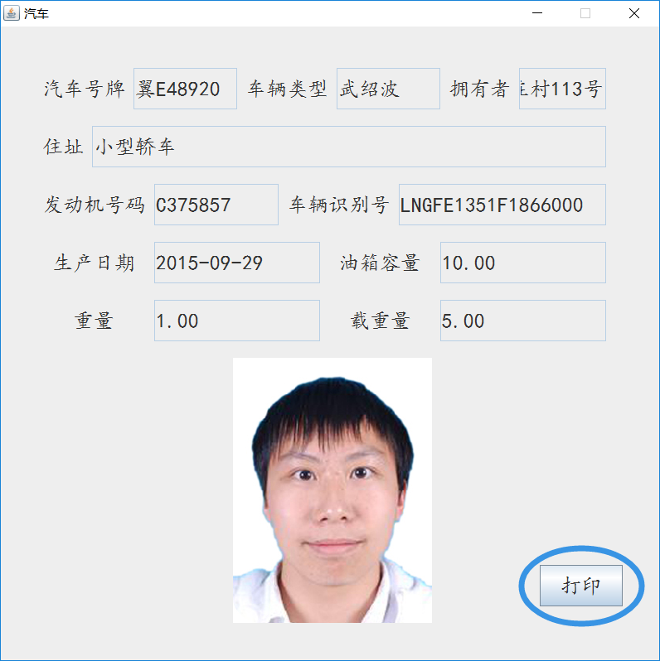

IV.汽车页面-查询、修改：

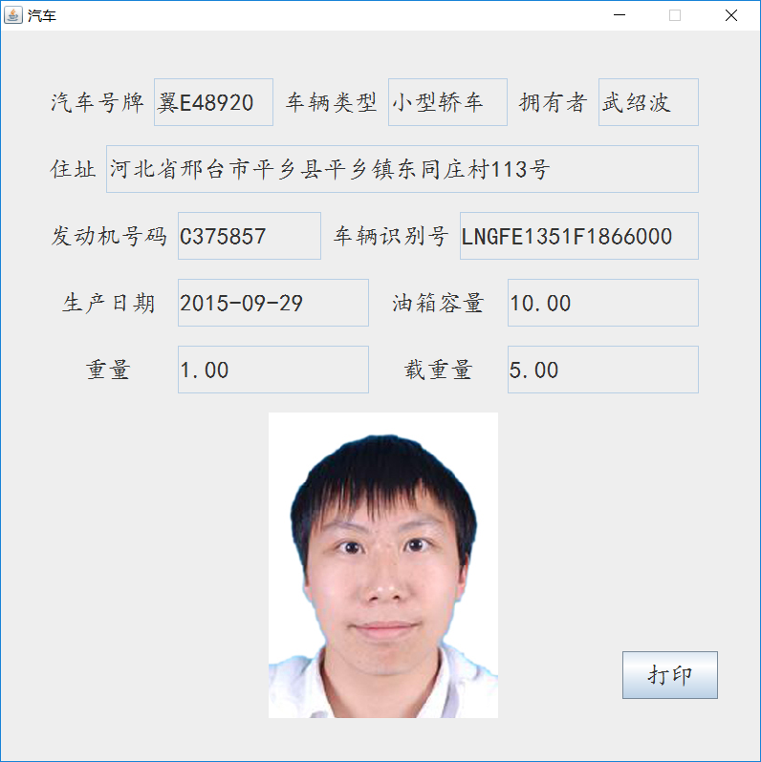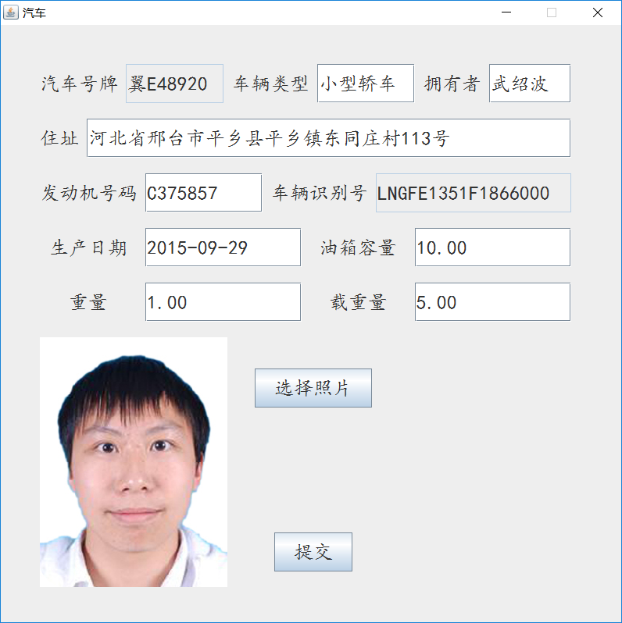

IV.汽车状态页面(异常)

